Aşağıdaki çoktan seçmeli soruları cevaplayalım
1.Gözlerinden rahatsız olan annem örgü örerken ve kitap okurken zorluk çekiyordu. Bunun üzerine doktora muayene oldu. Muayene sonucu doktor aşağıdaki resmi göstererek annemin göz kusurunu ve tedavisinden bahsetti.Doktora göre hangi şıkkı işaretlemeliyiz?
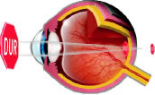
- Miyop- kalın kenarlı mercek
- Astigmat-silindirik mercek
- Şaşılık-ameliyat
- Hipermetrop-ince kenarlı mercek
2. 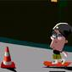Kaykaya binen Stan vücut dengesini sağlamak için;
I. beyincik II. sinirler
III. yarım daire kanalları
İsimli yapılardan hangileri görev yapar?
A) I ve II B) II ve III C) I ve III D) I ve II ve III
3. Resimde verilen dönemde çocuklar aşağıdaki besin gruplarından hangisini diğerlerine göre daha az tüketmelidir?
A) süt ürünleri B) meyve
C) kızartma türleri D)sebze türleri
4.Uçakla yolculuk yaparken inişlerde basınç değişikliğinden dolayı ağzımızı biraz açmamız tavsiye edilir.Peki bu durumda verilen kulak modelindeki hangi kısım basıncı dengelemeye yardımcı olur? 3
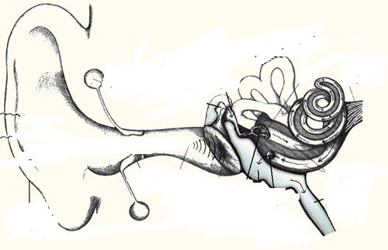 1 2 4
- 1 B) 2 C) 3 D) 4
5. 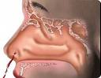 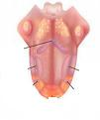
Yukarıda verilen duyu organlarımızın ortak özelliğini yazacağız.Buna göre aşağıdaki şıklardan hangisinde verileni yazmalıyız?
A) Sıvıda çözünen maddeleri algılar
B) Solunumda görev yaparlar.
C) Kıkırdak yapıdadırlar.
D) Tat alma bölgeleri bulunur.
6. 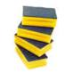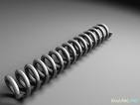
Yay, bulaşık süngeri gibi cisimlere kuvvet uygulandığında……I….değiştirirler.Kuvveti ortadan kaldırdığımızda yine eski konumlarına döner.Böyle cisimlere …II…..cisimler denir. Boş bırakılan yerlere aşağıdakilerden hangileri gelmelidir?
I II
- hal sert
- Konum katı
- Şekil esnek
- Potansiyel yumuşak
7.Songül arkadaşımız sınıfta yaydaki uzama miktarının ağırlıkla arasındaki ilişkiyi göstermek istemektedir. Songül aşağıda verilen düzeneklerden hangi ikisini kullanırsa deneyi doğru yapmış olur?
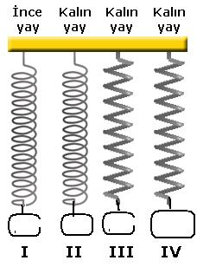
10 N 10 N 10 N 15 N
A) I ve II B) III ve IV
C)I ve III D) I ve IV
8.soruyu yukarıdaki modele göre cevaplayınız.
8.Peki bu kez deneyi Gülşah arkadaşımız farklı bir şekilde deneyi yapmak ister. Yayların esneklik özelliğine göre uzama miktarını incelemek isterse sizce hangi yayları kullanmalı?
A) I ve II B)II ve IV
C)I ve IV D)II ve III
9.
Ne güzel bir rüyaydı☺

Serkan Bey’in kütlesi 75kg’dır.Mühendisler yatağın yaylarında deneme yaparken 150N ağırlığı uyguladıklarında yayın 1cm sıkıştığını hesap etmişler.Buna göre yataktaki yayların sıkışma miktarı ne kadar olur?
- 5 cm B) 4 cm C) 6 cm D) 7cm

10.Mediha , sarmal yayların özellikleri ile ilgili bir tablo hazırlamıştır.Mediha kaç numaralı eşleşmelerde yanlışlık yapmıştır?
 | doğru | yanlış
I.yaylar esnektir. | X
II.yaylar hiçbir zaman esneklik özelliğini kaybetmez. | X
III.yaya uygulanan kuvvete karşı eşit ve zıt yönlü kuvvet uygular. |  | X
IV.bütün yaylar eşit miktarda esneklik özelliği gösterir |  | X

- I ve II B) III ve IV
- C) II ve III D) I ve IV
Aşağıda verilen boşlukları uygun kelimeleri dolduralım.(3x5=15puan)
1.Kandaki atık maddeler böbreklerde………………..adı verilen yapılarda süzülür.
2.Zehirli olan amonyağın üreye çevrilmesi …………………organımızda olur.
3.Öfke,heyecan durumlarında …………………….denilen hormon salgılanır.
4.Ağırlık bir …………………’tir ve ………………….denilen aletle ölçülür.

